当代大学生传承社会实践活动服务队
—— 李桃
2017年7月14日至2017年7月21日，校团委“传承”社会实践服务队深入广东省湛江市麻章区麻章镇大鹏小学开展为期一周的暑期“三下乡”社会实践活动。参加此次活动的
成员有19名志愿者和一名指导老师。
一、我校的团队优势
共青团广东培正学院委员会“传承”社会实践服务队已成立五年，是一支经验丰富，有着较强团队协作能力的团队队伍。队员均为该校团委的干部及助理，不但都具备了一定的策划能力和实践能力，而且队员中有专职从事志愿服务的干部，具有丰富的志愿实践经验以及一定的专业知识，此外，带队老师还是校团委志愿实践部的指导老师。
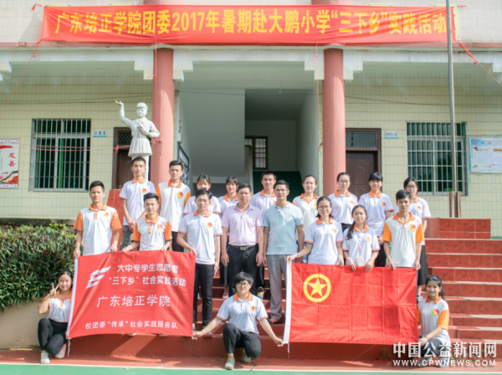
两个月前，我们团队就开始为暑期“三下乡”社会实践活动做前期准备，其中包括活动成员的招募、去实践地点踩点、三下乡队员首次见面会（进行课程的讨论及分工、分组）、活动物资的采购、最大化地所有空闲时间相约无数次彩排（周末甚至紧张的期末考试期间也不例外）。此外，为了让队员彼此间更加熟络，为培养团队的团结和默契，我们还组织了团体协作类的户外拓展活动、体能素质训练。志愿者们积极配合，为此次活动的顺利开展奠定了坚实的基础。
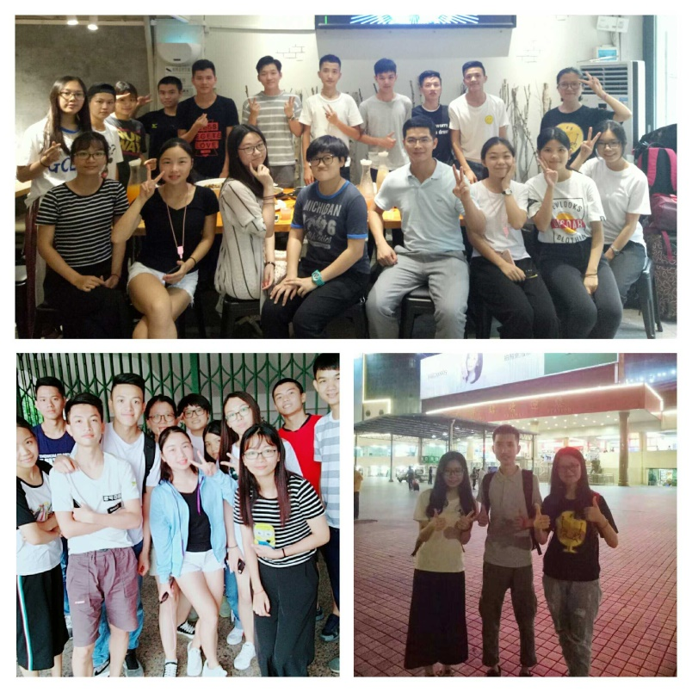
队员见面会、排练之余留影、负责人前去踩点
此次暑期“三下乡”社会实践活动内容涉及了教育关爱服务团、走访调研、爱国视频拍摄、文艺汇演等方面。
二、教育关爱服务团——支教篇
针对大鹏小学课程开展情况，队伍为小朋友们带来趣味英语、玩转地理、通晓历史等趣味课堂。为了丰富他们的第二课堂，队伍还开展了绘画、书法、知识竞赛、体育课、户外素质拓展、手工课、朗诵比赛等特色活动。这不仅能给小朋友带来新知识，还能激发他们的学习兴趣及热情。
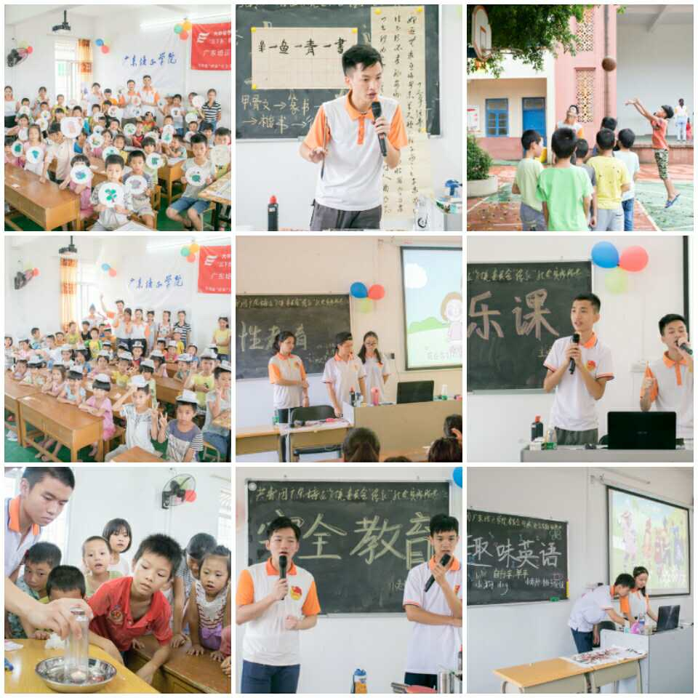
三、走访调研篇
根据队伍到当地的前期深入考察，了解到在大鹏小学周边有一个可供大家观光游览及购买花卉的花卉市场，因此队员们以花卉市场为线索，队伍通过采取问卷调查的形式走访村民，就当地经济状况进行调查，并做好相关数据分析后反馈相关意见给当地，希望对促进当地经济的发展有帮助。
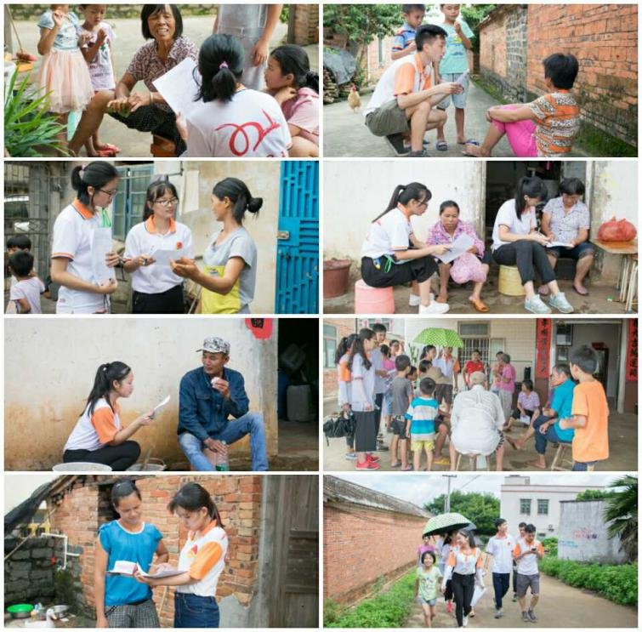
走访调研进万家
四、爱国主义篇
下乡过程中，“传承”社会实践服务队结合当地情况拍摄了一个以“中国梦”为主题的教育活动视频，主要形式是组织队员及小朋友朗诵爱国诗歌；还为从未见证升旗仪式的他们组织了庄严神圣的升旗仪式，旨在激发小朋友们的爱国之情，帮助他们进一步认识到爱国的重要性。
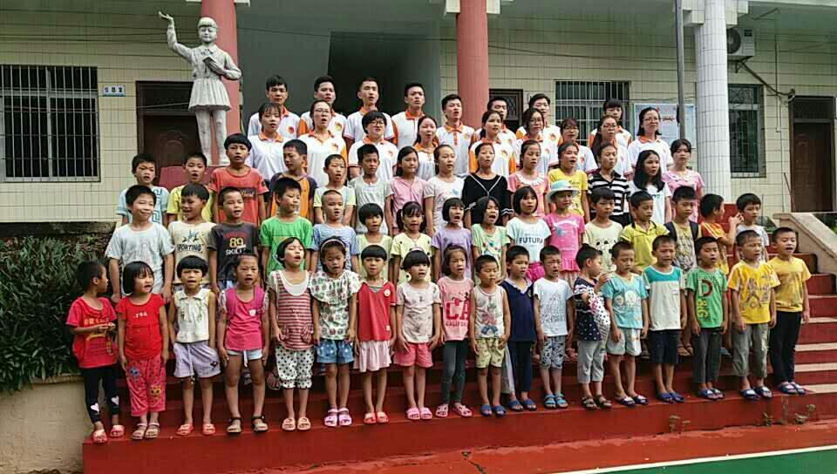
爱国诗歌朗诵兼视频拍摄
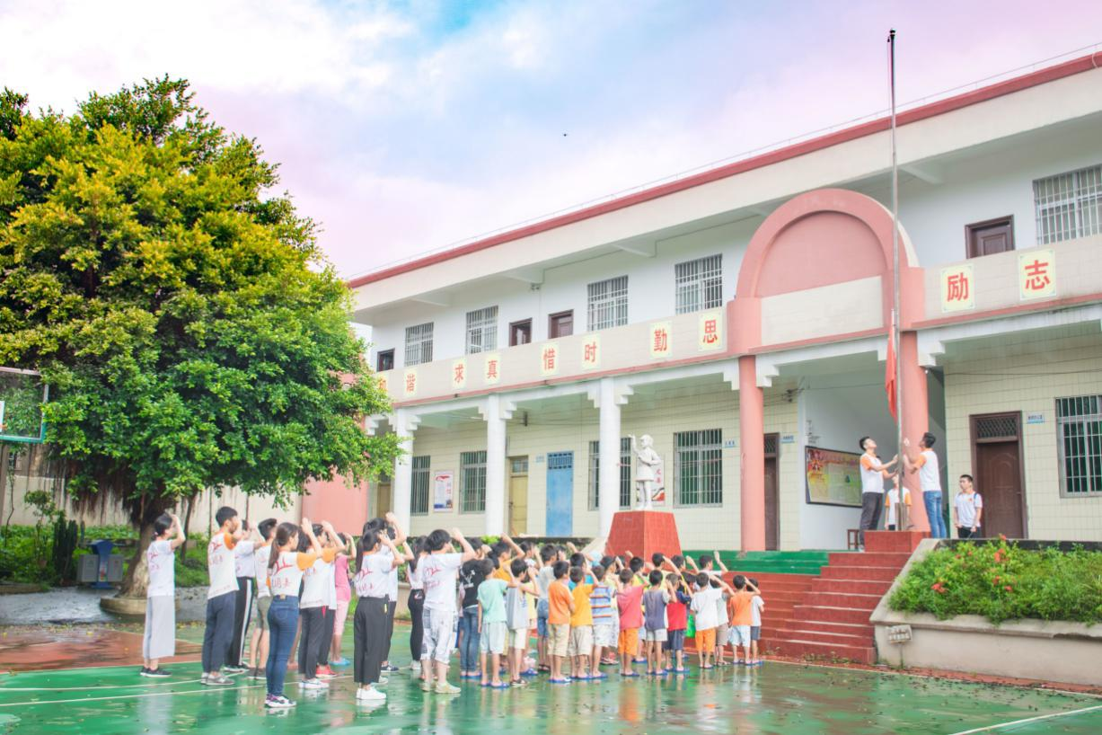
大鹏小学的首次升旗仪式
此次下乡，“传承”社会实践服务队还举行了文艺演出，演出由全体“三下乡”成员和大鹏小学的学生们共同参与。此次演出表演形式多样，合唱歌声嘹亮、舞蹈《宠爱+咋了爹爹》动感十足、小品幽默搞笑、武术整齐有力、朗诵声情并茂、手语操《爱因为在心中》青春活力、温情满满。整台节目是成员们和同学们在短短的时间内紧张排演出来的，获得了良好的效果。
五、斑斓色彩聚一堂，殷切寄语抒我心
在“三下乡”的过程中，在带队老师的指导下，“传承”队员们受益匪浅、成长了很多！很多队员们由于不善于表达感情，仅在心里对老师表示深深的谢意及感激之情。七天的下乡时光，说长不长，说短也不短，却极大地增进了队员之间的感情；虽然每天都早起晚睡，但累并快乐着！带队老师们也表示，看到每一位学生在三下乡活动中不断历练，不断成长，感到十分欣慰。三下乡活动能带给大家更多的会是对社会、对问题的感悟、思考和认识。希望每一位学生通过三下乡学会做事，学会快乐，学会分享，学会学习，学会思考。
炎炎夏日抵挡不住似火热情，舟车劳顿终化作诗情画意。一道道清澈的目光传递着各隅的梦想，一滴滴晶莹的汗水记录着下乡的故事，实践路远，培正学子正前行!愿“传承”走得越来越远，越来越好！
这个夏天异样精彩，因为有你，有我，有彩色“三下乡”。大鹏小学，后会有期。

